18.04.2022. География 18 гр. Преподаватель Любимова О.В.
Изучите теоретический материал и письменно ответьте на вопросы.
Тема: Зарубежная Азия.
1. Общая характеристика, краткая история зарубежной Азии
Зарубежная Азия – самый большой по населению (более 4 млрд чел.) и второй (после Африки) по площади регион мира, причем это первенство он сохраняет, по существу, на протяжении всего существования человеческой цивилизации. Площадь зарубежной Азии – 27 млн кв. км, она включает более 40 суверенных государств. Многие из них относятся к древнейшим в мире. Зарубежная Азия – один из очагов зарождения человечества, родина земледелия, искусственного орошения, городов, многих культурных ценностей и научных достижений. В основном в состав региона входят развивающиеся страны.
2. Разнообразие стран зарубежной Азии по площади
В состав региона входят разные по размеру страны: две из них относятся к странам-гигантам (Китай, Индия), есть очень большие (Монголия, Саудовская Аравия, Иран, Индонезия), остальные, в основном, относят к довольно крупным странам. Границы между ними проходят по хорошо выраженным природным рубежам.
Особенности ЭГП стран Азии:
1. Соседское положение.
2. Приморское положение.
3. Глубинное положение некоторых стран.
Первые две особенности оказывают благоприятное воздействие на их хозяйство, а третья затрудняет внешние экономические отношения.
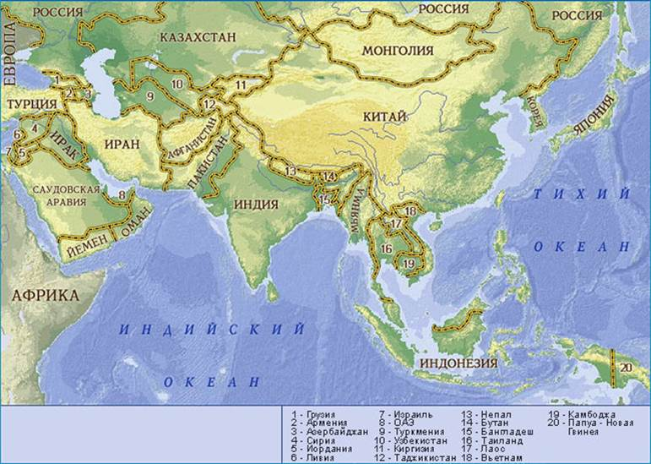
Рис. 1. Карта зарубежной Азии
3. Разнообразие стран зарубежной Азии по населению
Крупнейшие страны Азии по численности населения (2012 г.)
(по данным CIA)
№ | Страна | Население  (тыс. чел.)
1 | Китай | 1 336 718,0
2 | Индия | 1 201 172,9
3 | Индонезия | 245 613,0
4 | Пакистан | 187 342,7
5 | Бангладеш | 158 570,5
6 | Япония | 126 473,7
7 | Филиппины | 101 833,9
8 | Вьетнам | 90 549,4
9 | Турция | 78 785,5
10 | Иран | 77 891,2
4. Разнообразие стран зарубежной Азии по географическому положению
Страны Азии по географическому положению:
1. Приморские (Индия, Пакистан, Иран, Израиль и т.д.).
2. Островные (Бахрейн, Кипр, Шри-Ланка и т.д.).
3. Архипелаги (Индонезия, Филиппины, Япония, Мальдивы).
4. Внутриконтинентальные (Лаос, Монголия, Афганистан, Непал, Бутан и т.д.).
5. Полуостровные (Республика Корея, Катар, Оман и т.д.).
5. Разнообразие стран зарубежной Азии по уровню развития
Политическое устройство стран весьма разнообразно.
Монархии зарубежной Азии (по данным wikipedia.org):

Бахрейн
Бруней
Бутан
Иордания
Камбоджа
Катар
Кувейт
Малайзия
ОАЭ
Оман
Саудовская Аравия
Таиланд
Япония
Все остальные страны – республики.
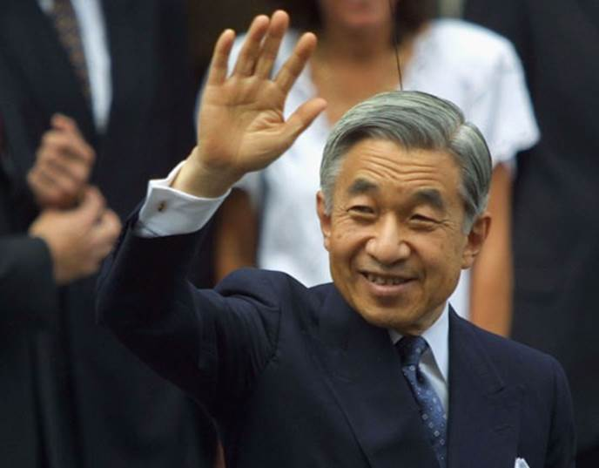
Рис. 2. Император Японии Акихито
Развитые страны Азии: Япония, Израиль, Республика Корея, Сингапур.
Все остальные страны региона относятся к развивающимся.
Наименее развитые страны Азии: Афганистан, Йемен, Бангладеш, Непал, Лаос и пр.
Наибольший объем ВВП имеют Китай, Япония, Индия, из расчета на душу населения – Катар, Сингапур, ОАЭ, Кувейт.
6. Формы правления и устройства стран зарубежной Азии
По характеру административно-территориального устройства большинство стран Азии имеют унитарное устройство. Федеративное административно-территориальное устройство имеют следующие страны: Индия, Малайзия, Пакистан, ОАЭ, Непал, Ирак.
7. Регионы зарубежной Азии
Регионы Азии:
1. Юго-Западная.
2. Южная.
3. Юго-Восточная.
4. Восточная.
5. Центральная.
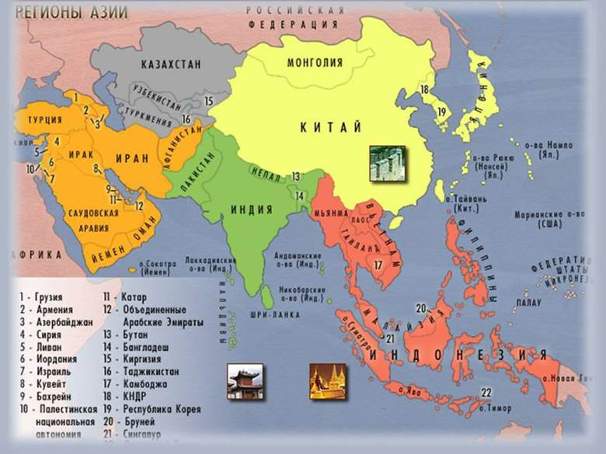
Рис. 3. Карта регионов зарубежной Азии
Население Зарубежной Азии
1. Общая характеристика
Численность населения Азии превышает 4 млрд чел. Многие страны региона находятся на стадии «демографического взрыва».
2. Рождаемость и смертность (воспроизводство населения)
Все страны региона, за исключением Японии и некоторых стран, находящихся на переходном этапе, относятся к традиционному типу воспроизводства населения. При этом многие из них находятся в состоянии демографического взрыва. Некоторые страны борются с этим явлением, проводя демографическую политику (Индия, Китай), но большинство стран не проводит такой политики, быстрый рост населения и его омоложение продолжаются. При нынешних темпах роста населения страны зарубежной Азии испытывают продовольственные, социальные и другие затруднения. Среди субрегионов Азии Восточная Азия дальше других отошла от пика демографического взрыва. В настоящее время наибольшие темпы прироста населения характерны для стран Юго-Западной Азии. Например, в Йемене на одну женщину в среднем приходится почти 5 детей.
3. Национальный состав
Этнический состав азиатского населения также исключительно сложный: здесь живет более 1 тыс. народов – от мелких этносов, насчитывающих несколько сотен человек, до крупнейших по численности народов мира.
Крупнейшие народы зарубежной Азии по численности населения (более 100 млн чел.):
1. Китайцы.
2. Хиндустанцы.
3. Бенгальцы.
4. Японцы.
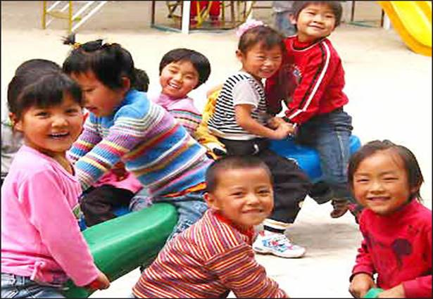
Рис. 1. Китайские дети
Народы зарубежной Азии относятся примерно к 15 языковым семьям. Такого лингвистического разнообразия нет ни в одном другом крупном регионе планеты.
Крупнейшие языковые семьи зарубежной Азии по численности населения:
1. Сино-тибетская.
2. Индоевропейская.
3. Австронезийская.
4. Дравидийская.
5. Австроазиатская.
Наиболее сложные в этнолингвистическом отношении страны: Индия, Шри-Ланка, Индонезия. Индия и Индонезия считаются самыми многонациональными странами мира. В Восточной и Юго-Западной Азии, за исключением Ирана и Афганистана, характерен более однородный национальный состав. Сложный состав населения во многих частях региона приводит к острым межнациональным конфликтам.
4. Религиозный состав
Зарубежная Азия – родина всех крупнейших религий, здесь зародились все три мировые религии: христианство, буддизм, мусульманство.
Христианство: Филиппины, Грузия, Армения, значительная доля христиан в Казахстане, Японии, Ливане.
Буддизм: Таиланд, Лаос, Камбоджа, Вьетнам, Мьянма, Бутан, Монголия.
Ислам: Юго-Западная Азия, Индонезия, Малайзия, Бангладеш.
Среди других национальных религий необходимо отметить конфуцианство (Китай), даосизм, синтоизм. Во многих странах межэтнические противоречия основаны именно на религиозной почве.
Рис. 2. Храм Гроба Господня в Иерусалиме
5. Размещение и миграция населения
Размещено население зарубежной Азии неравномерно: плотность населения колеблется от 1 до 1200 чел. на 1 кв. км. В Бангладеш средняя плотность населения – 1100 чел. на 1 кв. км. В некоторых городах зарубежной Азии (Манила, Мумбай, Дали) плотность населения превышает 10 000 чел. на 1 кв. км! При этом плотность населения в Монголии менее 2 чел. на 1 кв. км.
На плотность населения, национальный, религиозный состав стран региона оказывает влияние миграция. Главными центрами иммиграции стали страны Персидского залива, Сингапур, крупные города Китая, а эмиграции – Филиппины, Пакистан, Узбекистан.
6. Городское и сельское население
Темпы роста городского населения региона очень велики. Но, несмотря на это, по уровню урбанизации (менее 45%) Зарубежная Азия стоит на предпоследнем (перед Африкой) месте среди регионов мира. Китай и Индия лидируют по общему количеству городских и сельских жителей, но в процентном отношении уровень урбанизации в этих странах низкий.
Крупнейшие города зарубежной Азии по численности населения:
1. Токио.
2. Шанхай.
3. Мумбай.
4. Джакарта.
5. Сеул.
6. Манила.
7. Дакка.
8. Дели.
9. Стамбул.
10. Манила.
Для сельского расселения наиболее характерна деревенская форма.
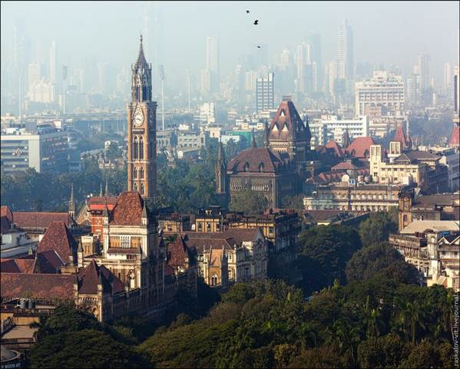
Рис. 3. Мумбай

Домашнее задание
1. Назовите крупнейшие народы зарубежной Азии.
2. Приведите примеры стран зарубежной Азии с демографическим кризисом.

